ｽﾍﾟｸﾄﾙﾗﾍﾞﾙ: ｽﾍﾟｸﾄﾙ 1

ﾗｲﾌﾞﾀｲﾑ 120.0 s

収集ｼﾞｵﾒﾄﾘ[度] :

試料傾斜角 = 0.0

方位角 = 0.0

ｴﾚﾍﾞｰｼｮﾝ = 30.0

加速電圧 = 10.00 kV

ｽﾍﾟｸﾄﾙ全ｶｳﾝﾄ数 = 140285

|  |  |  |  |
| --- | --- | --- | --- |
| ｻﾝﾌﾟﾙﾃﾞｰﾀ : | ｴﾈﾙｷﾞｰ[eV] | 分解能[eV] | ｶｳﾝﾄ数 |
| ｽﾄﾛｰﾌﾞ : | 3.8 | 51.95 | 1200444 |
|  |  |  |  |

定量最適化がおこなわれていません

ｽﾍﾟｸﾄﾙ処理 :

省略されたﾋﾟｰｸはありません

処理ｵﾌﾟｼｮﾝ : 酸素 ｽﾄｲｷｵﾒﾄﾘ (ﾉｰﾏﾗｲｽﾞ)

繰り返し回数 = 2

ｽﾀﾝﾀﾞｰﾄﾞ :

Na Albite 1999/06/01

Mg MgO 1999/06/01

Al Al2O3 1999/06/01

Si SiO2 1999/06/01

P GaP 1999/06/01

S FeS2 1999/06/01

K MAD-10 Feldspar 1999/06/01

Ca Wollastonite 1999/06/01

Cr Cr 1999/06/01

Mn Mn 1999/06/01

Fe Fe 1999/06/01

Ni Ni 1999/06/01

|  |  |  |  |  |  |
| --- | --- | --- | --- | --- | --- |
| 元素 | 質量濃度 | 原子数 | 化合物 | 化学式 |  |
|  | [%] | 濃度[%] | 濃度[%] |  |  |
| Na K | -0.78 | -1.15 | -1.05 | Na2O |  |
| Mg K | 51.66 | 72.18 | 85.65 | MgO |  |
| Al K | 0.77 | 0.97 | 1.46 | Al2O3 |  |
| Si K | 43.53 | 52.65 | 93.13 | SiO2 |  |
| P K | -41.39 | -45.39 | -94.83 | P2O5 |  |
| S K | -31.18 | -33.04 | -77.86 | SO3 |  |
| K K | -0.04 | -0.03 | -0.04 | K2O |  |
| Ca K | 1.51 | 1.28 | 2.11 | CaO |  |
| Cr K | 1.26 | 0.82 | 1.84 | Cr2O3 |  |
| Mn K | -1.70 | -1.05 | -2.20 | MnO |  |
| Fe K | 44.26 | 26.92 | 56.94 | FeO |  |
| Ni K | 27.40 | 15.85 | 34.87 | NiO |  |
| O | 4.71 | 9.99 |  |  |  |
| ﾄｰﾀﾙ | 100.00 |  |  |  |  |

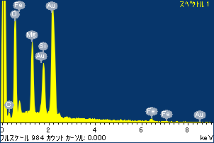

ﾌﾟﾛｼﾞｪｸﾄ : ﾌﾟﾛｼﾞｪｸﾄ 1

ｵｰﾅｰ : Administrator

領域 分析領域 1

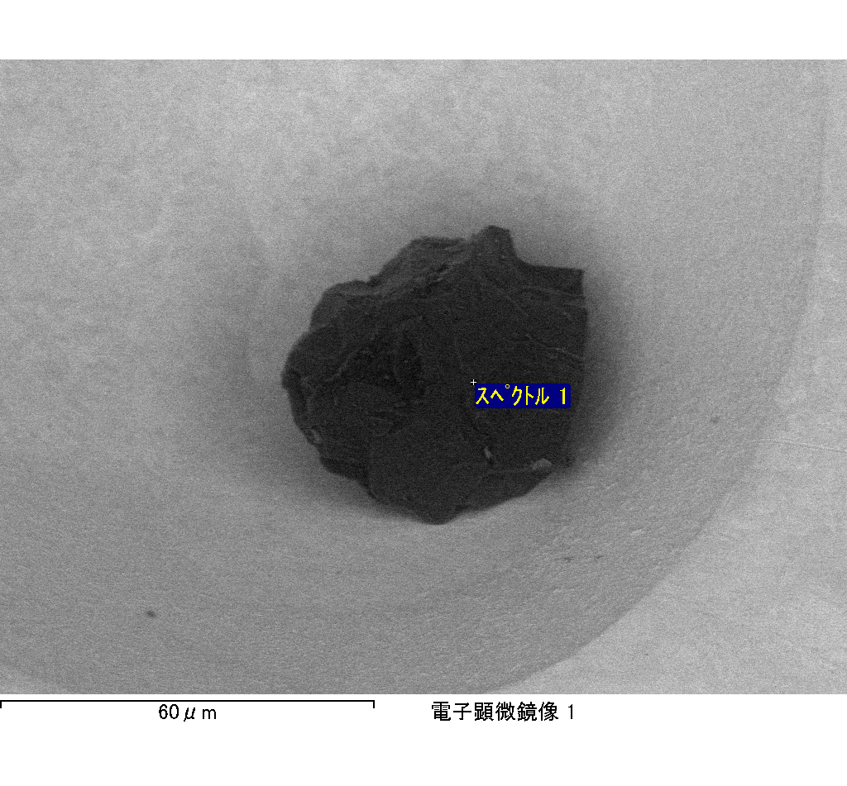

ｽﾍﾟｸﾄﾙﾗﾍﾞﾙ: ｽﾍﾟｸﾄﾙ 2

ﾗｲﾌﾞﾀｲﾑ 120.0 s

収集ｼﾞｵﾒﾄﾘ[度] :

試料傾斜角 = 0.0

方位角 = 0.0

ｴﾚﾍﾞｰｼｮﾝ = 30.0

加速電圧 = 10.00 kV

ｽﾍﾟｸﾄﾙ全ｶｳﾝﾄ数 = 137710

|  |  |  |  |
| --- | --- | --- | --- |
| ｻﾝﾌﾟﾙﾃﾞｰﾀ : | ｴﾈﾙｷﾞｰ[eV] | 分解能[eV] | ｶｳﾝﾄ数 |
| ｽﾄﾛｰﾌﾞ : | 3.8 | 51.90 | 1199247 |
|  |  |  |  |

定量最適化がおこなわれていません

ｽﾍﾟｸﾄﾙ処理 :

省略されたﾋﾟｰｸはありません

処理ｵﾌﾟｼｮﾝ : 酸素 ｽﾄｲｷｵﾒﾄﾘ (ﾉｰﾏﾗｲｽﾞ)

繰り返し回数 = 2

ｽﾀﾝﾀﾞｰﾄﾞ :

Na Albite 1999/06/01

Mg MgO 1999/06/01

Al Al2O3 1999/06/01

Si SiO2 1999/06/01

P GaP 1999/06/01

S FeS2 1999/06/01

K MAD-10 Feldspar 1999/06/01

Ca Wollastonite 1999/06/01

Cr Cr 1999/06/01

Mn Mn 1999/06/01

Fe Fe 1999/06/01

Ni Ni 1999/06/01

|  |  |  |  |  |  |
| --- | --- | --- | --- | --- | --- |
| 元素 | 質量濃度 | 原子数 | 化合物 | 化学式 |  |
|  | [%] | 濃度[%] | 濃度[%] |  |  |
| Na K | -0.78 | -1.36 | -1.05 | Na2O |  |
| Mg K | 3.40 | 5.61 | 5.64 | MgO |  |
| Al K | 1.04 | 1.54 | 1.96 | Al2O3 |  |
| Si K | 2.37 | 3.38 | 5.06 | SiO2 |  |
| P K | -27.75 | -35.93 | -63.59 | P2O5 |  |
| S K | 14.34 | 17.94 | 35.81 | SO3 |  |
| K K | 0.48 | 0.49 | 0.58 | K2O |  |
| Ca K | 0.21 | 0.21 | 0.30 | CaO |  |
| Cr K | 5.68 | 4.38 | 8.30 | Cr2O3 |  |
| Mn K | -1.44 | -1.05 | -1.86 | MnO |  |
| Fe K | 72.06 | 51.75 | 92.71 | FeO |  |
| Ni K | 12.68 | 8.66 | 16.13 | NiO |  |
| O | 17.71 | 44.38 |  |  |  |
| ﾄｰﾀﾙ | 100.00 |  |  |  |  |

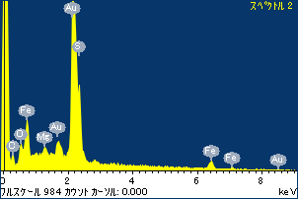

ﾌﾟﾛｼﾞｪｸﾄ : ﾌﾟﾛｼﾞｪｸﾄ 1

ｵｰﾅｰ : Administrator

領域 分析領域 1

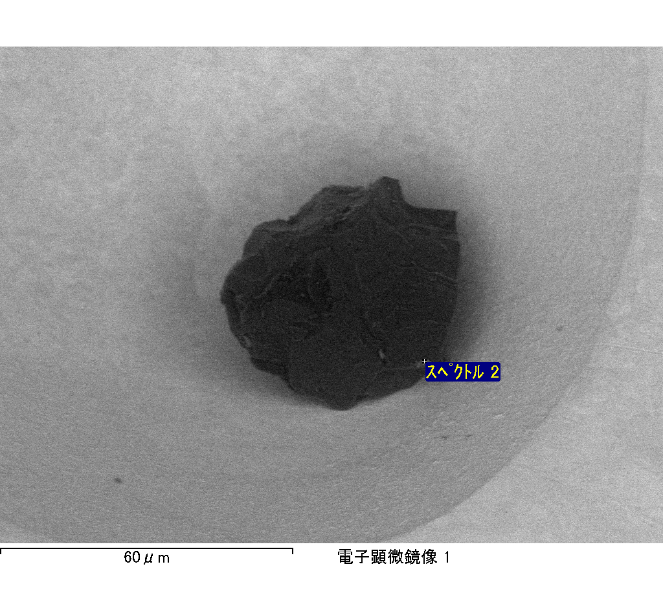

ｽﾍﾟｸﾄﾙﾗﾍﾞﾙ: ｽﾍﾟｸﾄﾙ 3

ﾗｲﾌﾞﾀｲﾑ 120.0 s

収集ｼﾞｵﾒﾄﾘ[度] :

試料傾斜角 = 0.0

方位角 = 0.0

ｴﾚﾍﾞｰｼｮﾝ = 30.0

加速電圧 = 10.00 kV

ｽﾍﾟｸﾄﾙ全ｶｳﾝﾄ数 = 124624

|  |  |  |  |
| --- | --- | --- | --- |
| ｻﾝﾌﾟﾙﾃﾞｰﾀ : | ｴﾈﾙｷﾞｰ[eV] | 分解能[eV] | ｶｳﾝﾄ数 |
| ｽﾄﾛｰﾌﾞ : | 3.8 | 51.99 | 1201269 |
|  |  |  |  |

定量最適化がおこなわれていません

ｽﾍﾟｸﾄﾙ処理 :

省略されたﾋﾟｰｸはありません

処理ｵﾌﾟｼｮﾝ : 酸素 ｽﾄｲｷｵﾒﾄﾘ (ﾉｰﾏﾗｲｽﾞ)

繰り返し回数 = 2

ｽﾀﾝﾀﾞｰﾄﾞ :

Na Albite 1999/06/01

Mg MgO 1999/06/01

Al Al2O3 1999/06/01

Si SiO2 1999/06/01

P GaP 1999/06/01

S FeS2 1999/06/01

K MAD-10 Feldspar 1999/06/01

Ca Wollastonite 1999/06/01

Cr Cr 1999/06/01

Mn Mn 1999/06/01

Fe Fe 1999/06/01

Ni Ni 1999/06/01

|  |  |  |  |  |  |
| --- | --- | --- | --- | --- | --- |
| 元素 | 質量濃度 | 原子数 | 化合物 | 化学式 |  |
|  | [%] | 濃度[%] | 濃度[%] |  |  |
| Na K | 0.97 | 0.46 | 1.30 | Na2O |  |
| Mg K | -20.72 | -9.36 | -34.36 | MgO |  |
| Al K | -2.02 | -0.82 | -3.82 | Al2O3 |  |
| Si K | -39.61 | -15.49 | -84.75 | SiO2 |  |
| P K | 100.32 | 35.57 | 229.87 | P2O5 |  |
| S K | 75.66 | 25.91 | 188.91 | SO3 |  |
| K K | -1.83 | -0.51 | -2.20 | K2O |  |
| Ca K | -0.22 | -0.06 | -0.31 | CaO |  |
| Cr K | -8.83 | -1.86 | -12.90 | Cr2O3 |  |
| Mn K | -15.02 | -3.00 | -19.39 | MnO |  |
| Fe K | -152.30 | -29.95 | -195.93 | FeO |  |
| Ni K | 26.38 | 4.93 | 33.57 | NiO |  |
| O | 137.22 | 94.18 |  |  |  |
| ﾄｰﾀﾙ | 100.00 |  |  |  |  |

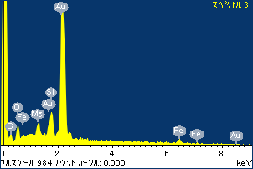

ﾌﾟﾛｼﾞｪｸﾄ : ﾌﾟﾛｼﾞｪｸﾄ 1

ｵｰﾅｰ : Administrator

領域 分析領域 1

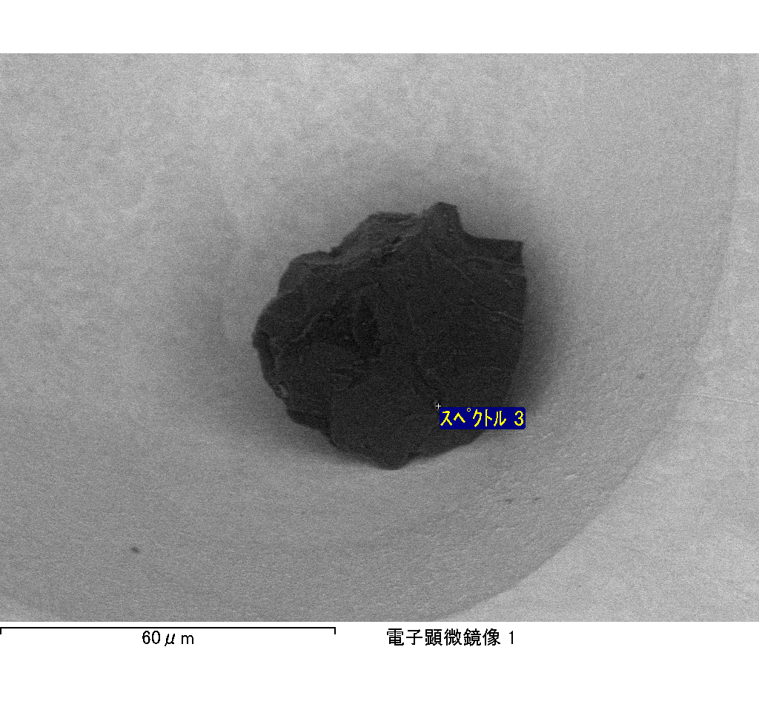

ｽﾍﾟｸﾄﾙ処理 :

省略されたﾋﾟｰｸはありません

処理ｵﾌﾟｼｮﾝ : 酸素 ｽﾄｲｷｵﾒﾄﾘ (ﾉｰﾏﾗｲｽﾞ)

繰り返し回数 = 2

ｽﾀﾝﾀﾞｰﾄﾞ :

Na Albite 1999/06/01

Mg MgO 1999/06/01

Al Al2O3 1999/06/01

Si SiO2 1999/06/01

P GaP 1999/06/01

S FeS2 1999/06/01

K MAD-10 Feldspar 1999/06/01

Ca Wollastonite 1999/06/01

Cr Cr 1999/06/01

Mn Mn 1999/06/01

Fe Fe 1999/06/01

Ni Ni 1999/06/01

|  |  |  |  |  |  |
| --- | --- | --- | --- | --- | --- |
| 元素 | 質量濃度 | 原子数 | 化合物 | 化学式 |  |
|  | [%] | 濃度[%] | 濃度[%] |  |  |
| Na K | 13.00 | -19.20 | 17.53 | Na2O |  |
| Mg K | 512.14 | -715.10 | 849.16 | MgO |  |
| Al K | 7.20 | -9.05 | 13.60 | Al2O3 |  |
| Si K | 793.23 | -958.75 | 1696.95 | SiO2 |  |
| P K | -673.19 | 737.80 | -1542.50 | P2O5 |  |
| S K | -526.14 | 557.03 | -1313.72 | SO3 |  |
| K K | 10.19 | -8.84 | 12.27 | K2O |  |
| Ca K | -0.47 | 0.40 | -0.66 | CaO |  |
| Cr K | 7.37 | -4.81 | 10.78 | Cr2O3 |  |
| Mn K | -86.61 | 53.52 | -111.84 | MnO |  |
| Fe K | 201.10 | -122.24 | 258.71 | FeO |  |
| Ni K | 164.81 | -95.29 | 209.72 | NiO |  |
| O | -322.63 | 684.55 |  |  |  |
| ﾄｰﾀﾙ | 100.00 |  |  |  |  |

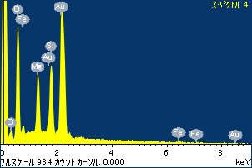

ﾌﾟﾛｼﾞｪｸﾄ : ﾌﾟﾛｼﾞｪｸﾄ 1

ｵｰﾅｰ : Administrator

領域 分析領域 1

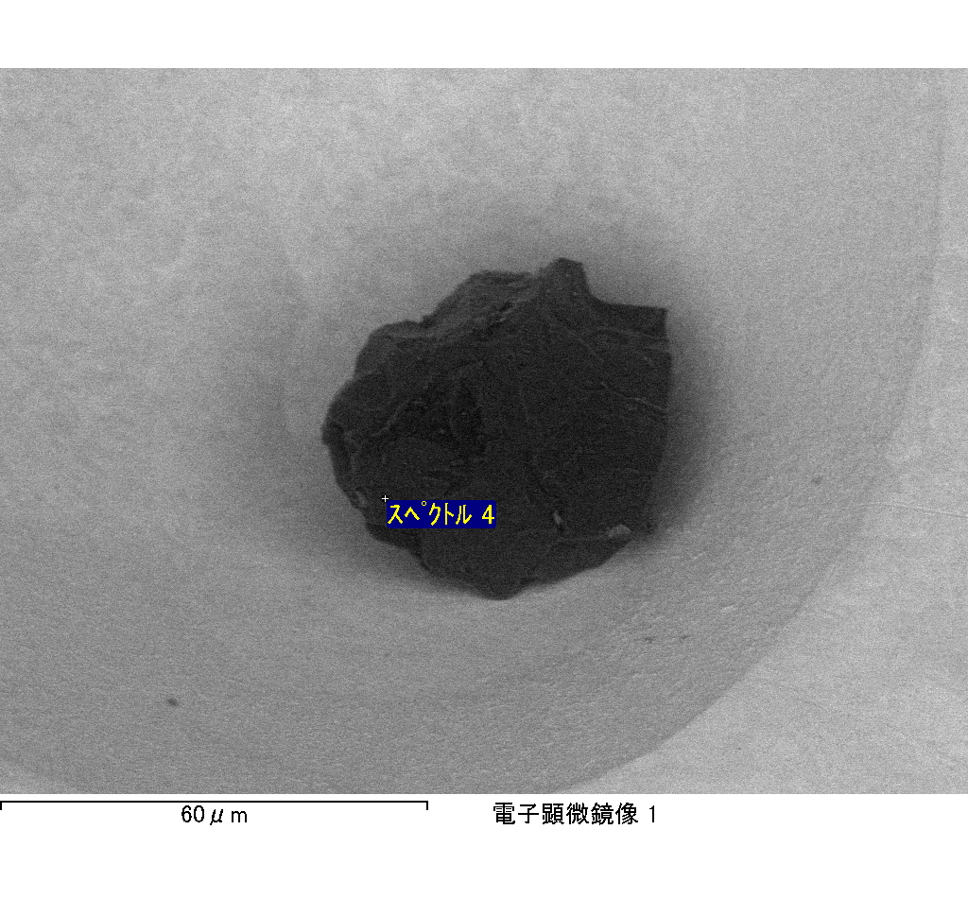

ｽﾍﾟｸﾄﾙﾗﾍﾞﾙ: ｽﾍﾟｸﾄﾙ 4

ﾗｲﾌﾞﾀｲﾑ 120.0 s

収集ｼﾞｵﾒﾄﾘ[度] :

試料傾斜角 = 0.0

方位角 = 0.0

ｴﾚﾍﾞｰｼｮﾝ = 30.0

加速電圧 = 10.00 kV

ｽﾍﾟｸﾄﾙ全ｶｳﾝﾄ数 = 136983

|  |  |  |  |
| --- | --- | --- | --- |
| ｻﾝﾌﾟﾙﾃﾞｰﾀ : | ｴﾈﾙｷﾞｰ[eV] | 分解能[eV] | ｶｳﾝﾄ数 |
| ｽﾄﾛｰﾌﾞ : | 3.8 | 51.99 | 1199755 |
|  |  |  |  |

定量最適化がおこなわれていません